庆安县检验检测中心
2021年度本级决算
公开说明

目 录
第一部分 部门概况 1
一、部门（单位）职责 1
二、机构设置 1
三、人员构成 2
第二部分 2021年度部门决算公开报表 2
一、收入支出决算总表 2
二、收入决算表 3
三、支出决算表 3
四、财政拨款收入支出决算总表 4
五、一般公共预算财政拨款支出决算表 4
六、一般公共预算财政拨款基本支出决算表 5
七、一般公共预算财政拨款“三公”经费支出决算表 5
八、政府性基金预算财政拨款收入支出决算表 6
九、国有资本经营预算财政拨款支出决算表 6
第三部分 2021年度部门决算收支增减变化情况说明 7
一、收入支出总体增减变化情况说明 7
二、收入决算增减变化情况说明 7
三、支出决算增减变化情况说明 8
四、财政拨款收入支出增减变化情况说明 8
五、一般公共预算财政拨款收入支出增减变化情况说明 9
六、一般公共预算财政拨款基本支出增减变化情况说明 10
七、一般公共预算“三公”经费支出增减变化情况说明 10
八、政府性基金预算财政拨款收入支出增减变化情况说明 12
九、国有资本经营预算财政拨款收入支出增减变化情况说明 14
十、机关运行经费执行情况说明 14
十一、政府采购支出情况说明 15
十二、国有资产占有使用情况说明 16
十三、预算绩效情况说明 16
第四部分 名词解释 19
第五部分 附录 19

第一部分 部门概况
一、部门（单位）职责
庆安县检验检测中心隶属于庆安县市场监督管理局,主要职责：负责国家有关质量技术监督工作法律法规贯彻实施，以及查处质量技术监督方面违法行为，受理产品质量申诉、投诉案件，并对其进行调查和处理。承担全市范围内产品质量监督检验检测任务，建立社会公用计量标准，执行计量器具强制检定和国家法律法规的其他计量测试任务，为社会提供计量技术咨询、培训与服务。按全省统检计划承担全省酒类产品质量监督检验工作; 负责锅炉、压力容器、压力管道制造安装监督检验和定期检验，安全阀年度检验。

- 机构设置
本单位有内设机构6个。综合股、衡器检定股、计量检定测试股、产品质量检验股、锅炉压力容器检验股、酒类检验股。

三、人员构成
庆安县检验检测中心编制总数为40个，其中：行政编制0个，事业编制40个，工勤编制0个。实有人员53人，其中：在职人员35人，离退休人员18人。与上年预算相比，实有人数无变化，其中：在职人数减少1人，离退休人数增加1人。

第二部分 2021年度部门决算公开报表

一、收入支出决算总表
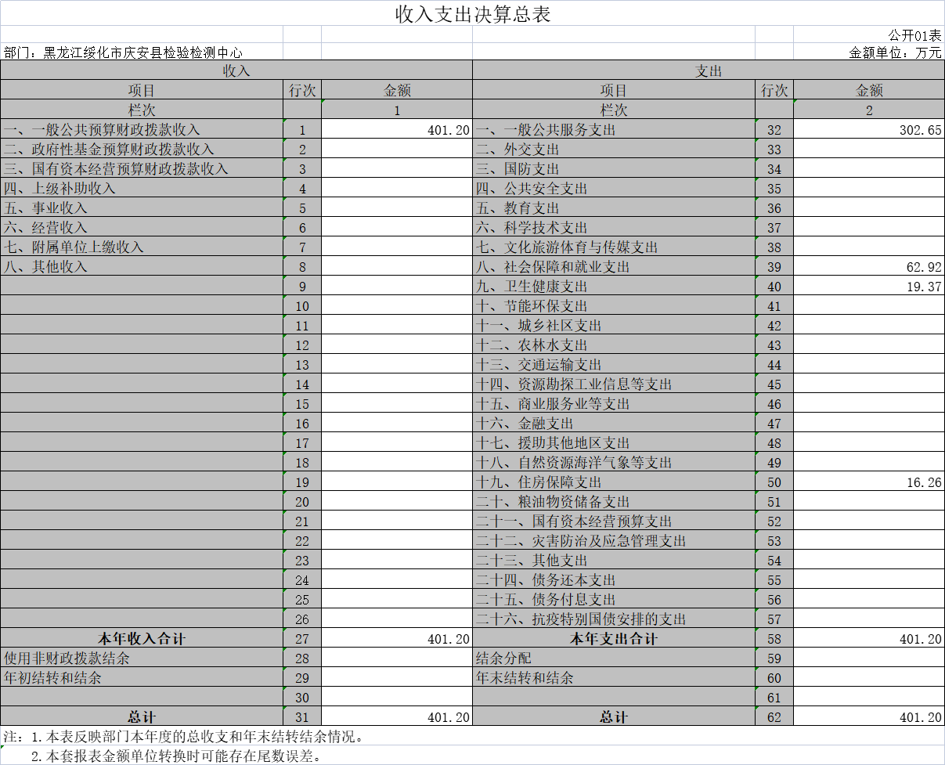

二、收入决算表
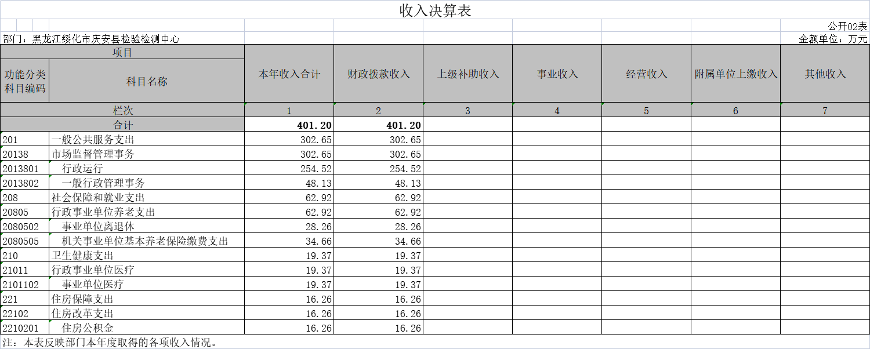

三、支出决算表
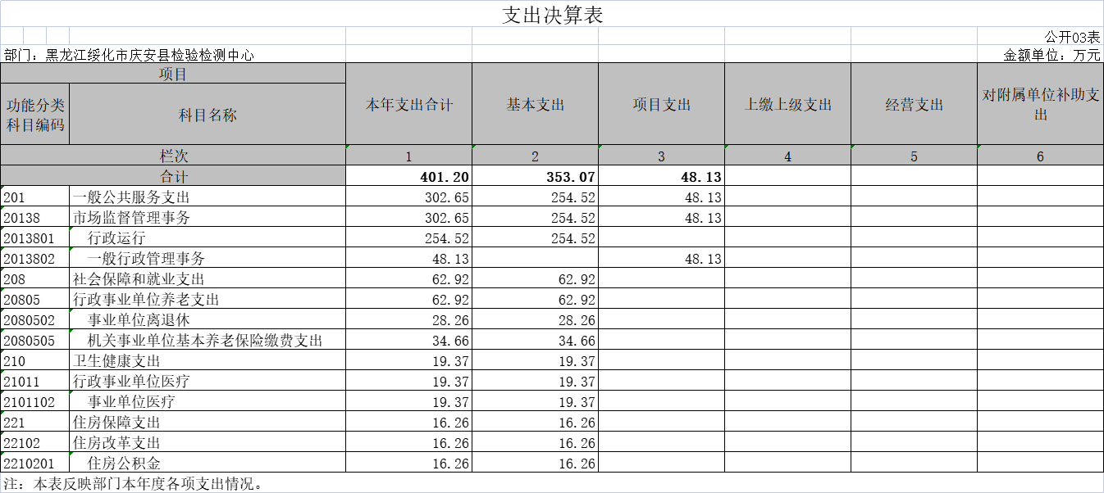

四、财政拨款收入支出决算总表
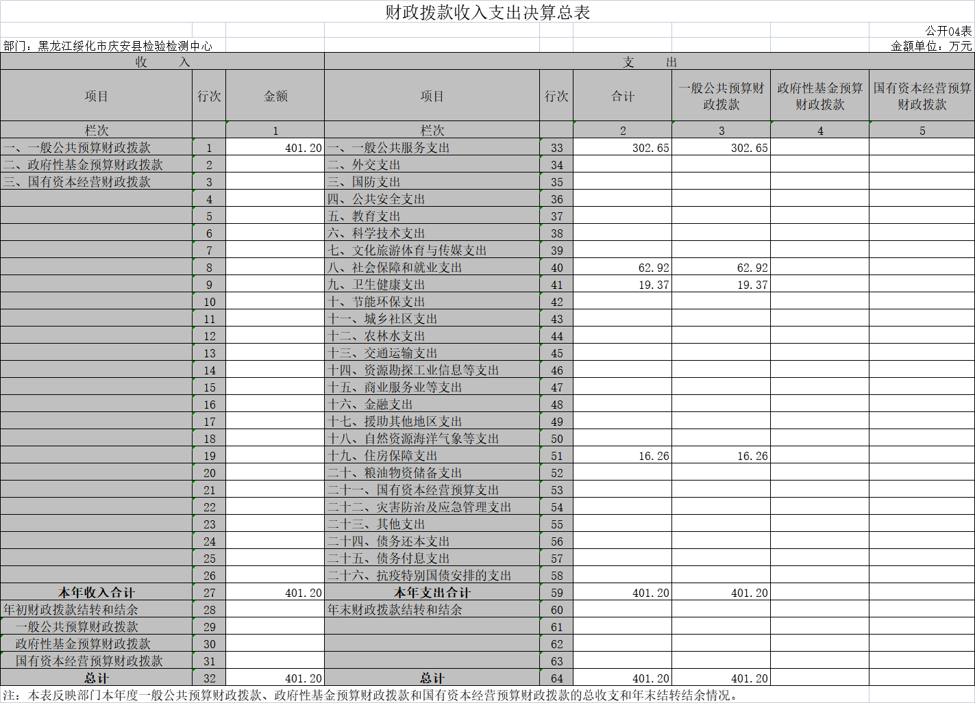

五、一般公共预算财政拨款支出决算表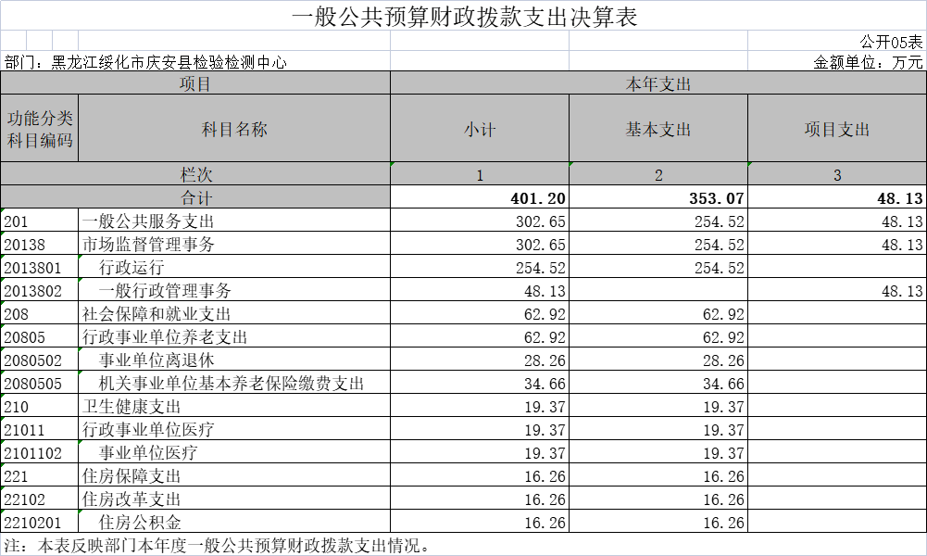

六、一般公共预算财政拨款基本支出决算表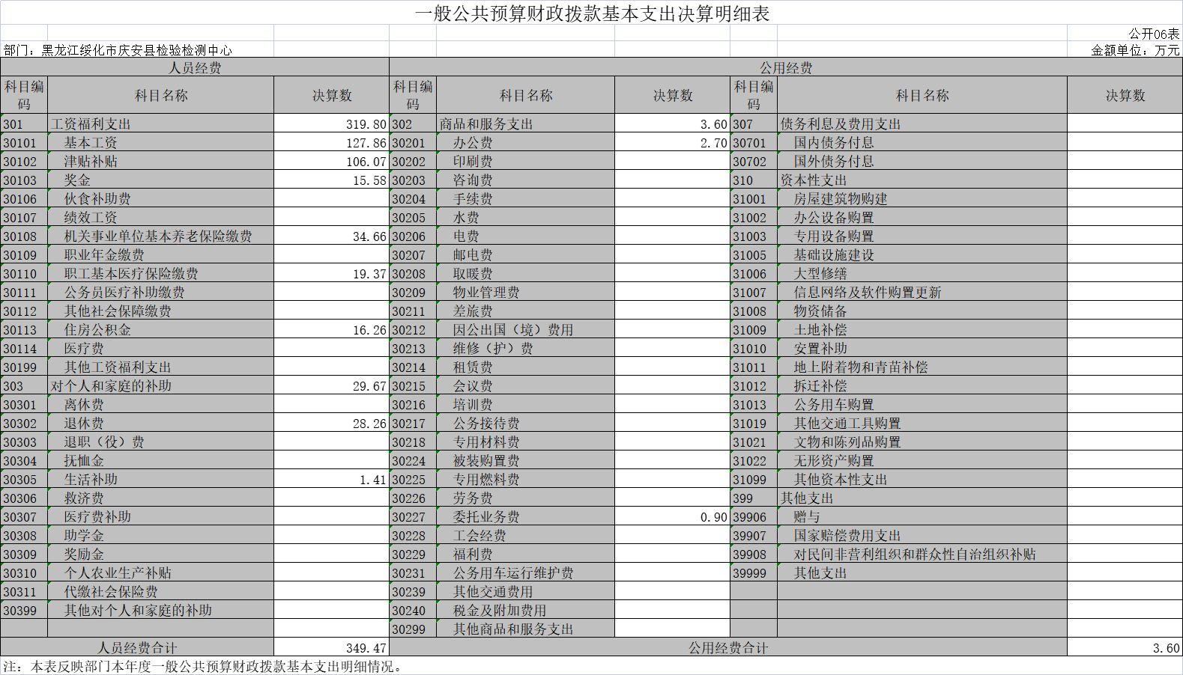

七、一般公共预算财政拨款“三公”经费支出决算表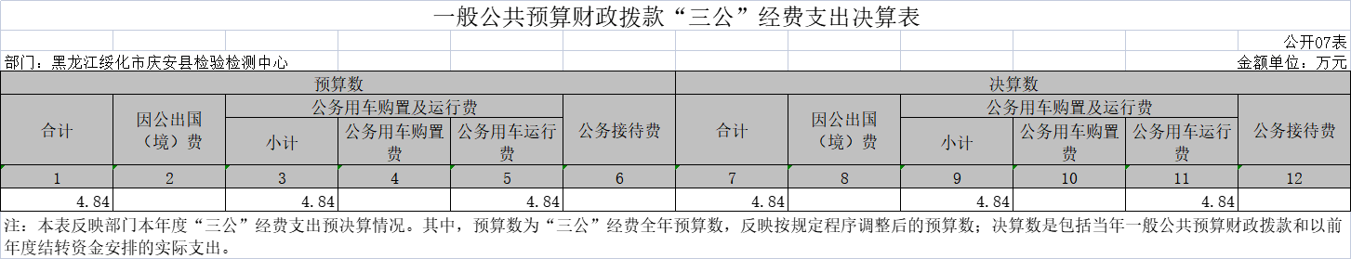

****注：如本表为空表，必须公开，并在表下备注“本部门（单位）没有一般公共预算财政拨款“三公”经费支出，故本表为空表”。****

八、政府性基金预算财政拨款收入支出决算表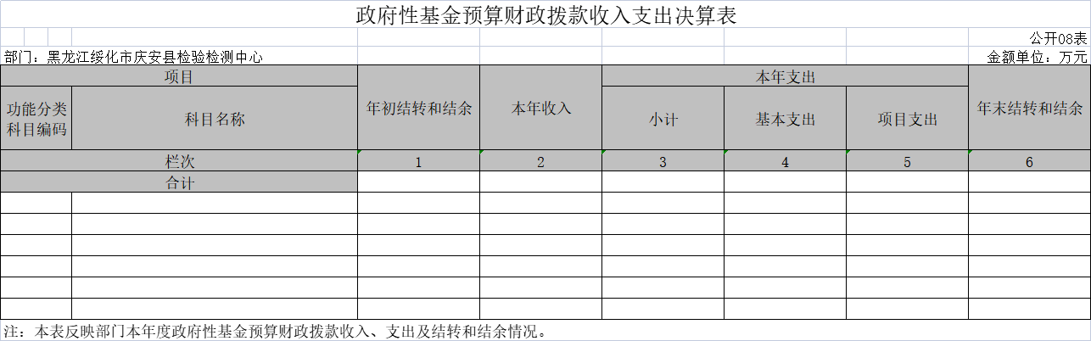

****注：如本表为空表，必须公开，并在表下备注“本部门（单位）没有政府性基金预算财政拨款收支，故本表为空表”。****

九、国有资本经营预算财政拨款支出决算表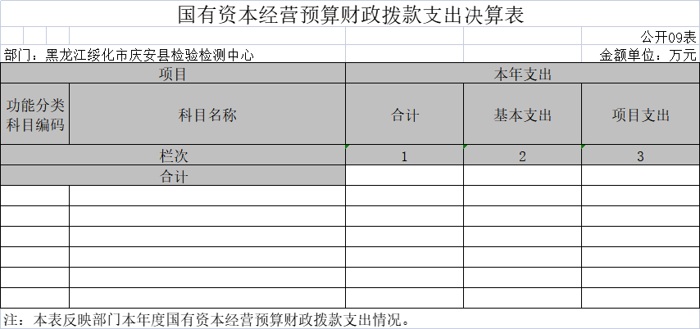

****注：如本表为空表，必须公开，并在表下备注“本部门（单位）没有国有资本经营预算财政拨款收支，故本表为空表”。****

第三部分 2021年度部门决算收支增减变化情况说明

一、收入支出总体增减变化情况说明
（一）总体情况。庆安县检验检测中心2021年度部门决算收支总额401.20万元，其中：本年收入401.20万元，年初结转和结余0万元；本年支出401.20万元.年末结转和结余0万元。

（二）2020年度决算405.21万元与2021年度部门决算收入总额相比（减少）4.01万元，（下降）0.99%，主要原因是人员工资与经费减少.

收入决算增减变化情况说明

庆安县检验检测中心2021年度收入合计401.20万元，其中：财政拨款收入401.20万元，占100%；上级补助收入0万元，占0%；事业收入0万元，占0%；经营收入0万元，占0%；附属单位上缴收入0万元，占0%；其他收入0万元，占0%。各项收入增减变化情况及原因详见下表：
 |  |  |  | 金额单位：万元
项目 | 2021年度决算 | 同比增减额 | 同比+、-% | 增减变化原因
本年收入合计 | 401.20 | 减少4.01 | -0.99% | 人员减少
1.财政拨款收入 | 401.20 | 减少4.01 | -0.99% | 人员减少
2.上级补助收入
3.事业收入
4.经营收入
5.附属单位上缴收入
6.其他收入

三、支出决算增减变化情况说明
庆安县检验检测中心2021年度支出合计401.20万元，其中：基本支出353.07万元，占88%；项目支出48.13万元，占12%；上缴上级支出0万元，占0%；经营支出0万元，占0%；对附属单位补助支出0万元，占0%。各项支出增减变化情况及原因详见下表：
 |  |  |  | 金额单位：万元
项目 | 2021年度决算 | 同比增减额 | 同比+、-% | 增减变化原因
本年支出合计 | 401.20 | -4.01 | +6.51 | 经费增加
1.基本支出 | 353.07 | -8.27 | -2.34 | 人员减少
2.项目支出 | 48.13 | +4.26 | +8.85 | 经费增加
3.上缴上级支出
4.经营支出
5.对附属单位补助支出

四、财政拨款收入支出增减变化情况说明
（一）总体情况。庆安县检验检测中心2021年度财政拨款收入401.20万元，年初财政拨款结转和结余0万元；本年支出401.20万元，年末财政拨款结转和结余0万元。
（二）与2020年度决算相比。财政拨款收入（减少）4.01万元，（下降）0.99%；财政拨款支出（减少）4.01万元，增（下降）0.99%；年末财政拨款结转和结余与2020年度相比，增加（减少）0万元，增长（下降）0%。
（三）2021年初预算393.36与2021年决算相比。财政拨款收入增加7.84万元，增长1.99%；财政拨款支出增加7.84万元，增长1.99%。
财政拨款收支变化情况详见第五、六、八部分。

五、一般公共预算财政拨款收入支出增减变化情况说明
（一）总体情况。庆安县检验检测中心2021年度一般公共预算财政拨款收入401.20万元，年初一般公共预算财政拨款结转和结余0万元；本年支出401.20万元，其中，基本支出353.07万元，项目支出48.13万元，年末一般公共预算财政拨款结转和结余0万元。
（二）与2020年度决算相比。一般公共预算财政拨款收入（减少）4.01万元，（下降）0.99%，主要原因是人员减少；一般公共预算财政拨款支出（减少）4.01万元，（下降）0.99%主要原因是人员减少。
（三）与2021年初预算相比。一般公共预算财政拨款收入增加7.84万元，增长1.99%，变化的主要原因是经费增加；一般公共预算财政拨款支出增加7.84万元，增长1.99%，变化的主要原因是经费增加。
（四）按功能分类支出决算情况说明
2021年度一般公共预算财政拨款支出年初预算为393.36万元，支出决算为401.20万元，完成年初预算的100%。其中：
1.一般公共服务支出（类）市场监督管理事务（款）行政运行（项）。年初预算为393.36万元，支出决算为302.65万元，完成年初预算的100%。决算数大于预算数的主要原因：一是人员工资增加；二是经费支出增加。
2.社会保障和就业支出（类）行政事业单位养老支出（款）行政单位离退休（项）。年初预算为62.54万元，支出决算为62.94万元，完成年初预算的100.64%。决算数大于预算数的主要原因是人员工资增加。机关事业单位基本养老保险缴费支出（项）年初预算为62.54万元，支出决算为62.92万元，完成年初预算的100%。决算数大于预算数的主要原因退休人员增加；抚恤（款）死亡抚恤（项）年初预算为0万元，支出决算为0万元，完成年初预算的0%。
3.卫生健康支出（类）公共卫生（款）突发公共卫生事件应急处理（项）支出决算数为0万元；行政事业单位医疗（款）行政单位医疗（项）年初预算为19.31万元，支出决算为19.37万元，完成年初预算的100.31%。决算数大于支出数的主要原因是人员工资增加。
4.住房保障支出（类）住房改革支出（款）住房公积金（项）年初预算为14.72万元，支出决算为16.26万元，完成年初预算的110.46%。决算数大于预算数的主要原因是人员工资增加。

****注：此处应按照公开05表逐个功能分类进行说明。****

六、一般公共预算财政拨款基本支出增减变化情况说明
庆安县检验检测中心2021年度一般公共预算财政拨款基本支出353.07万元，其中：
人员经费349.47万元，主要包括：基本工资127.86万元，津贴补贴106.07万元、奖金15.58万元，机关事业单位基本养老保险缴费34.66万元、职工基本医疗保险缴费19.37万元、住房公积金16.26万元、离休费、退休费28.26万元、抚恤金、生活补助1.41万元。

公用支出3.6万元，主要包括：办公费2.7万元，委托业务费0.9万元。

七、一般公共预算“三公”经费支出增减变化情况说明

2021年度，庆安县检验检测中心一般公共预算财政拨款“三公”经费支出总额为4.84万元，与2020年度决算相比增加1.15万元，增长23.7%，变化的主要原因是疫情燃油增加；与2021年度预算相比增加（减少）0万元，增长（下降）0%，无变化。
（一）因公出国（境）费0万元，与2020年度决算相比增加（减少）0万元，增长（下降）0%，变化的主要原因是单位无因公出国（境）费用，与2021全年预算相比增加（减少）0万元，增长（下降）0%，变化的主要原因是单位无因公出国（境）费用。
（注意：如果团组数为0，出国人数不为0，那么应说明情况。）
（二）公务用车购置及运行费4.84万元。
1.公务用车购置费0万元，与2020年度决算相比增加（减少）0万元，增长（下降）0%，变化的主要原因是没有购买车辆，与2021全年预算相比增加（减少）0万元，增长（下降）0%，变化的主要原因是没有购买车辆。
2.公务用车运行维护费4.84万元，与2020年度决算相比增加1.15万元，增长23.7%，变化的主要原因是疫情燃油费增加；与2021全年预算相比增加（减少）0万元，增长（下降）0%，无变化.
公务用车购置数0辆，与上年相比增加（减少）0辆；保有量0辆，与上年相比增加（减少）0辆。
（三）公务接待费0万元，与2020年度决算相比增加（减少）0万元，增长（下降）0%，变化的主要原因是我单位无公务接待费；

八、政府性基金预算财政拨款收入支出增减变化情况说明

庆安县检验检测中心2021年度无政府性基金预算财政拨款收入。
****注：此处应按照公开08表逐个功能分类进行说明。****

九、国有资本经营预算财政拨款收入支出增减变化情况说明
庆安县检验检测中心国有资本经营预算财政拨款支出为0”。

机关运行经费执行情况说明
庆安县检验检测中心是事业单位无运行经费。
****注：机关运行经费仅行政和参公单位有，事业单位没有****

十一、政府采购支出情况说明
（一）政府采购支出情况。庆安县检验检测中心2021年度政府采购支出总额0万元，其中：政府采购货物支出0万元、政府采购工程支出**万元、政府采购服务支出**万元。授予中小企业合同金额**万元，占政府采购支出总额的**%，其中：授予小微企业合同金额**万元，占授予中小企业合同金额的**%；货物采购授予中小企业合同金额占货物支出金额的**%，工程采购授予中小企业合同金额占工程支出的**%，服务采购授予中小企业合同金额占服务支出金额的**%。（公开的政府采购金额的计算口径为：本部门纳入2021年度部门预算范围的各项政府采购支出金额之和，不包括涉密采购项目的支出金额）

十二、国有资产占有使用情况说明
截至2021年度12月31日，庆安县检验检测中心共有车辆**4辆，其中，一般公务用车1辆、执法执勤用车2辆、特种专业技术用车1辆、单位价值50万元以上通用设备0台（套）。

十三、预算绩效情况说明
（一）预算绩效管理工作开展情况
根据预算绩效管理工作要求，我单位对2021年度预算整体支出和省级专项支出全面开展绩效自评，其中部门预算整体支出自评涉及资金48.13万元；省级专项支出自评共涉及专项0个，资金0万元，占一般公共预算项目支出总额的10.83%。
（二）项目支出绩效自评结果
我单位对1个项目支出开展了绩效自评，项目支出全年预算数合计48.13万元，执行数合计48.13万元，完成预算的100%，平均得分100分。具体情况为：“业务费”项目支自评综述：根据年初设定的绩效目标，项目支出自评得分100分。全年预算数为43.87万元，执行数为48.13万元，完成预算的100%。项目绩效目标完成情况：总体完成较好，质量较高，不存在违纪违规问题。

上述各项绩效评价表详见附录。

第四部分 名词解释
主要对收入项目、支出项目、支出科目和绩效目标进行解释说明，收入和支出项目按公开当年部门预算编制手册中定义进行解释，科目名称按公开当年政府收支分类科目中定义进行解释。有“三公”经费、机关运行经费支出的部门（单位），应在专业名词解释中予以说明。各部门（单位）要根据实际情况对专有名词作出解释。
例如：1.绩效目标：是预算绩效管理对象计划在一定期限内达到的产出和效果，包括产出指标、效益指标和服务对象满意度指标，是绩效执行监控、绩效自评价和再评价等预算绩效管理工作的前提和基础。
2.机关运行经费：是指行政和参公单位的公用经费，包括办公及印刷费、邮电费、差旅费、会议费、福利费、日常维修费、专用材料及一般设备购置费、办公用房水电费、办公用房取暖费、办公用房物业管理费、公务用车运行维护费以及其他费用。
第五部分

1.量化评价表
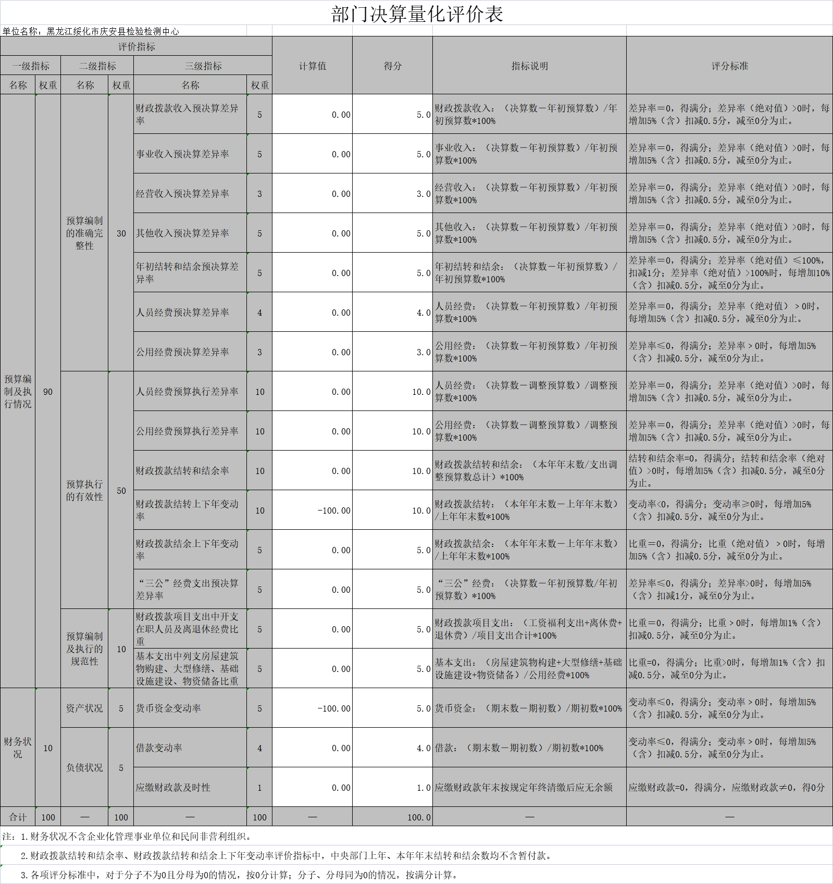
****注本表可直接从部门决算中导出****

2.部门预算整体支出绩效自评表
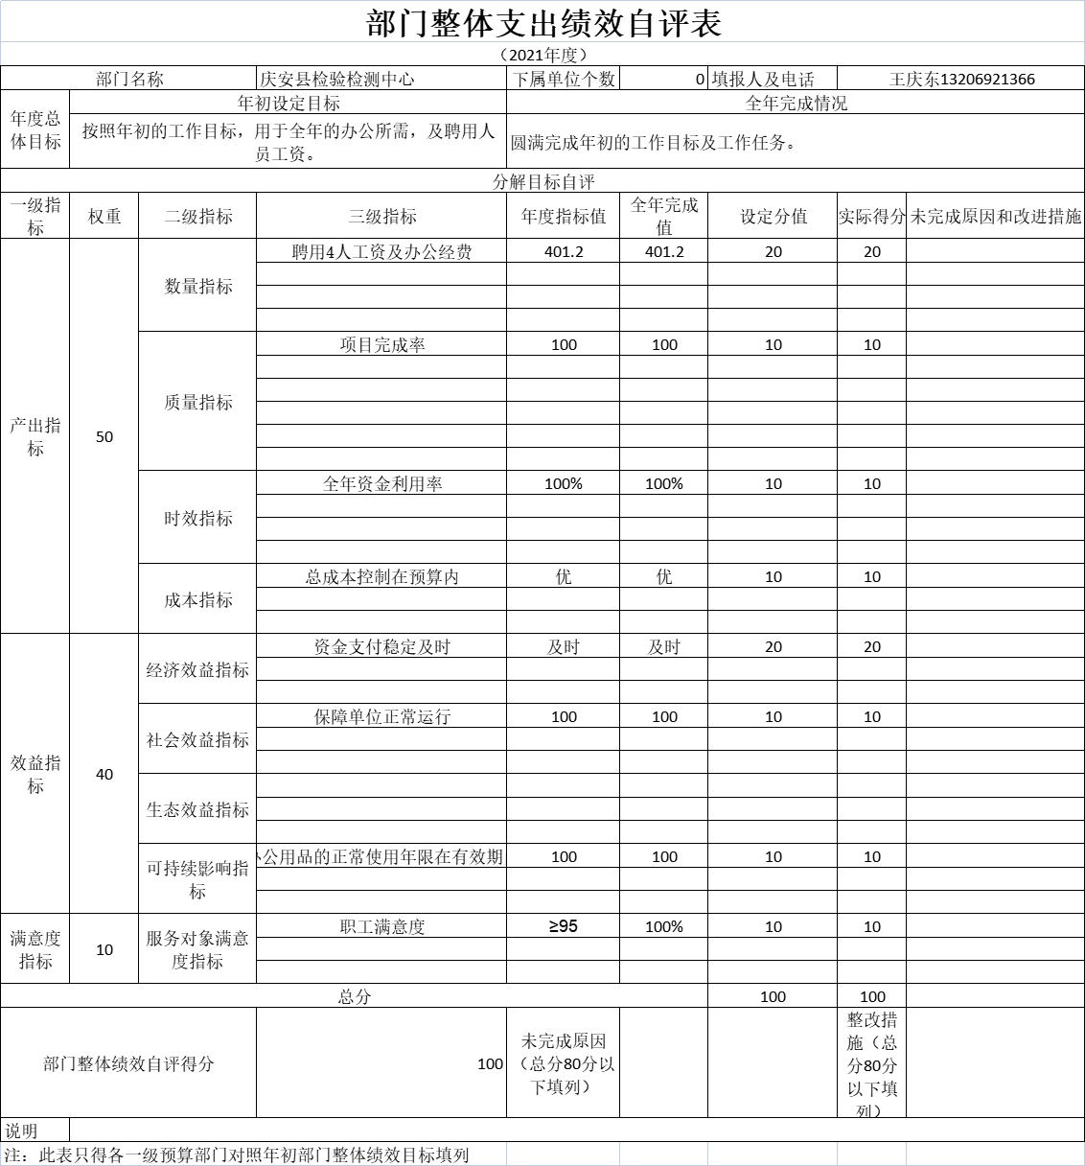

3.项目（专项）支出绩效自评表

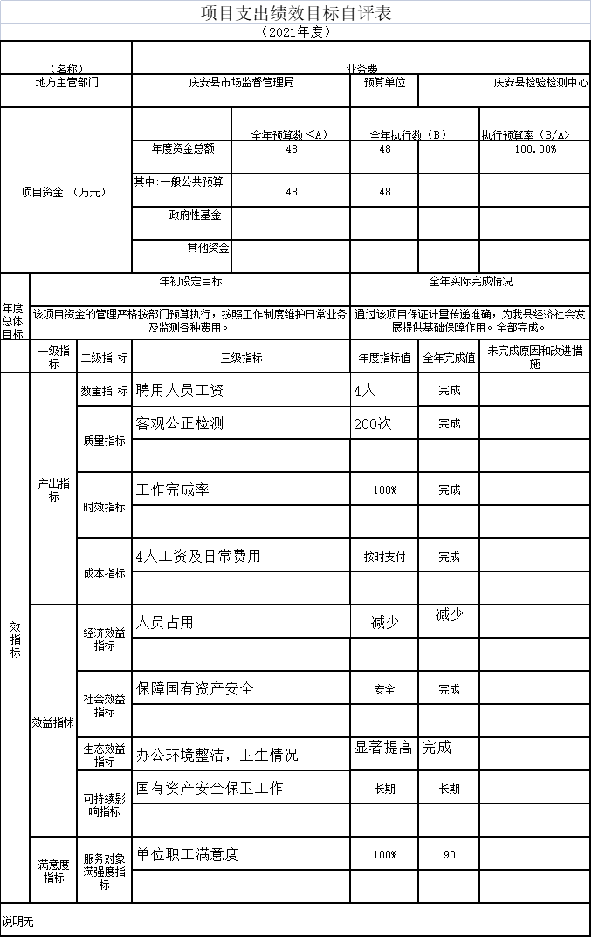

******公开模板的内容和格式依据《中共中央办公厅国务院办公厅印发〈关于进一步推进预算公开工作的意见〉的通知》（中办发〔2016〕13号）、《财政部关于印发<地方预决算公开操作规程>的通知》（财预〔2016〕143号）、《关于推进部门所属单位预算公开工作的指导意见》（财预〔2021〕29号）等文件制定，仅供参考。各部门（单位）务必根据实际情况进行调整******

